DĚTSKÝ DOMOV TRNOVÁ zapsaná v obchodním rejstříku Krajského
příspěvková organizace soudu v Plzni, odd. Pr, vl. 649, IČ 006 71 045
330 13, Trnová 200

PALIS Plzeň, spol. s r.o.
Kokořov 24
33013 Třemošná


 |  | 3/Ti/23 | 2. 3. 2023

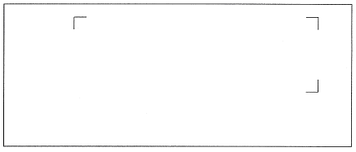Věc: OBJEDNÁVKA č. 3/Ti/23

Výměna palisád na zahradě Dětského domova Trnová

- Nové palisády – zahradní tunel
- Nové palisády – opěrná zeď pod terasou
- Nové palisády – sezení ohniště

Na základě Vaší nabídky č. 690/23, ze dne 28. 2. 2023 u Vás objednávám výměnu palisád u zahradního tunelu, u opěrné zdi pod terasou, u ohniště včetně demontáže, montáže a likvidace starých palisád.

Dohodnutý termín výměny palisád je dle naší osobní domluvy a dle Vaší nabídky do 31. 3. 2023 s cenou nepřesahující 141.461,-Kč s DPH (116.910,-Kč bez DPH).

Děkuji Vám za spolupráci a za provedenou práci.

Mgr. Helena Tichá
řed.
Dětský domov Trnová
IČ: 00671045

Tuto objednávku přijímám a akceptuji. Přijetím objednávky souhlasím s jejím uveřejněním dle zákona 340/215 Sb., zákon o zvláštních podmínkách účinnosti některých smluv, uveřejňování těchto smluv a o registru smluv.

Jméno a příjmení zhotovitele
podpis

